matemática
- Margareth está fazendo uma viagem de automóvel para ir de João Pessoa a Maceió, passando por Recife. Veja no mapa o caminho que ela está percorrendo.
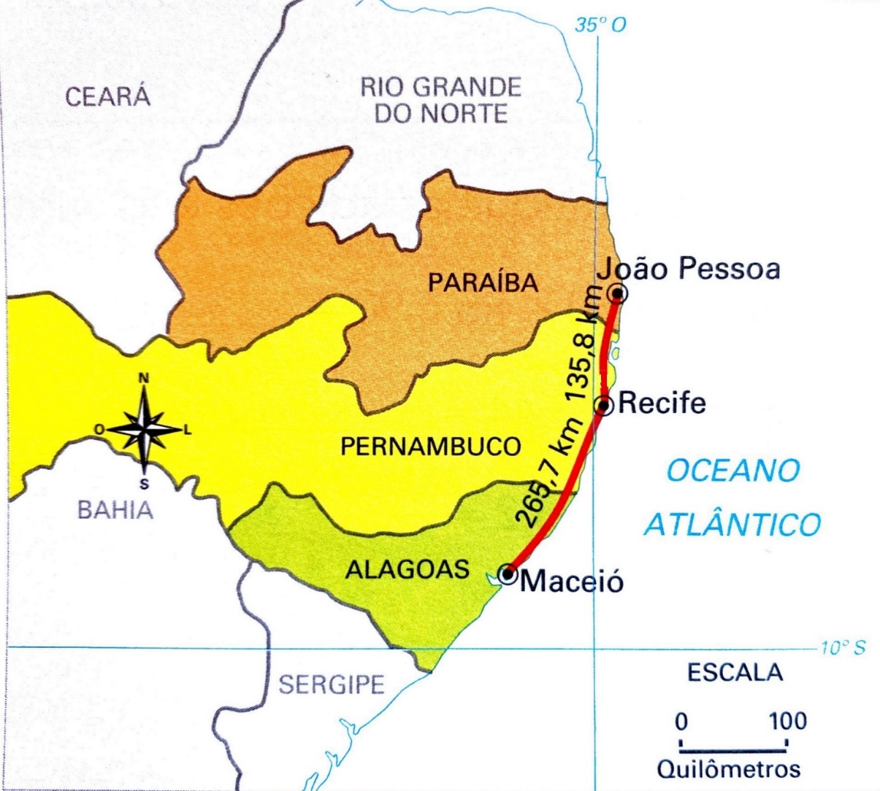
- Como ela já percorreu 130,5 km, quanto falta para completar o percurso?

(Apresente aqui cálculos e resoluções)

__________________________________________________________________________________________________________________________________________

- Marque no mapa onde está o automóvel, aproximadamente.

- Em uma questão da prova de Matemática, a professora pediu para que os alunos representassem o número 0,05 em forma de fração. Mariana representou assim $\frac{5}{10 }$ , Fabiano representou $\frac{10}{5}$, Fernanda $\frac{5}{100}$ e Marcela $\frac{5}{1000}$. Qual deles acertou a questão?

Justifique sua resposta.

(Apresente aqui cálculos e resoluções)

R: __________________________________________________________________________________________________________________________________________

